NR LA BARBERÍA

*Estimación del Esfuerzo*



*“BS Time Management System”*

*(BSTMS)*

**Simón Vergara Swett**

**Gabriel Cruces Gallardo**

**Marcelo Soto Barria**

**Jorge Ulloa Castillo**

Versión 1.0

# 1. INTRODUCCIÓN

En el siguiente informe se calculará la estimación de esfuerzo de nuestro proyecto de software “BS Time Management System” (BSTMS), estimación que se realizará de dos maneras distintas: Tanto por puntos de casos de uso como por puntos de función. Para los fines del segundo método, utilizaremos el software COCOMO. En ambos casos se calculará el esfuerzo, el tiempo y el costo del desarrollo y por último pero no menos importante, el personal necesario para llevar a cabo nuestro proyecto.

2. ESTIMACIÓN DE ESFUERZO - PUNTOS DE CASOS DE USO

Sabemos que los puntos de casos de uso, nos ayudan a estimar el esfuerzo de un proyecto de desarrollo de software a partir de los casos de uso, estos se pueden determinar mediante la siguiente expresión:

$UCP = UUCP*TCF*ECF*PF$

Donde:

**UUCP**: Puntos de caso de uso sin ajustar

**TCF**: Factor de Complejidad Técnica

**ECF**: Factor de complejidad del Ambiente

**PF**: Factor de Complejidad

Ahora bien, tenemos los puntos correspondientes a casos de uso sin ajustar que se calculan de la siguiente manera:

$UUCP = UAW +UUCW$

En esta ocasión tendremos presente:

* 2 casos de uso complejidad simple
* 1 casos de uso de complejidad media
* 3 actores de complejidad alta

De esta manera el peso de los casos de uso sin ajustar será:

$UUCW= 2*5+1*10 = 20$

Luego para los actores:

$UAW = 3*3 = 9$

Finalmente:

$UUCP = 20 + 9 = 29$

**Factor de Complejidad Técnica (TCF)**

| Factor Técnico | Descripción | Peso | Impacto Percibido | Factor Calculado |
| --- | --- | --- | --- | --- |
| T1 | Sistema Distribuido | 2 | 1 | 2 |
| T2 | Rendimiento | 1 | 3 | 3 |
| T3 | Eficiencia Usuario Final | 1 | 2 | 2 |
| T4 | Procesamiento Interno Complejo | 1 | 1 | 1 |
| T5 | Código debe ser reutilizable | 1 | 0 | 0 |
| T6 | Facilidad de Instalación | 0.5 | 0 | 0 |
| T7 | Facilidad de uso | 0.5 | 5 | 2.5 |
| T8 | Portabilidad | 2 | 2 | 4 |
| T9 | Facilidad de cambio | 1 | 1 | 1 |
| T10 | Concurrencia | 1 | 0 | 0 |
| T11 | Caract. especiales de seguridad | 1 | 2 | 2 |
| T12 | Acceso directo a terceras partes | 1 | 2 | 2 |
| T13 | Facilidades especiales de entrenamiento a usuario | 1 | 1 | 1 |
|  |  |  | FACTOR TOTAL TÉCNICO | 20.5 |

De acuerdo a la tabla, tendremos que:

$TCF = 0.6 +(0.01*20.5) = 0.805$

**Factor de Complejidad Ambiental (ECF)**

| Factor Técnico | Descripción | Peso | Impacto Percibido | Factor Calculado |
| --- | --- | --- | --- | --- |
| E1 | Familiaridad con el modelo de proyecto utilizado  Familiaridad con UML | 1.5 | 3 | 4.5 |
| E2 | Personal tiempo parcial | -1 | 4 | -4 |
| E3 | Capacidad del analista lider | 0.5 | 3 | 1.5 |
| E4 | Experiencia en la aplicación | 0.5 | 4 | 2 |
| E5 | Experiencia en orientación a objetos | 1 | 2 | 2 |
| E6 | Motivación | 1 | 5 | 5 |
| E7 | Dificultad del lenguaje de programación | -1 | 3 | -3 |
| E8 | Estabilidad de los requerimientos | 2 | 4 | 8 |
|  |  |  | FACTOR AMBIENTAL TOTAL | 16 |

De acuerdo a la tabla, tendremos que:

$ECF = 1.4 +(-0.03*16) = 0.92$

**Factor de Productividad (FP)**

Al tratarse de un equipo nuevo, utilizaremos FP = 20.

**Cálculo Final de UCP:** Utilizando los valores obtenidos, finalmente el UCP será:

$UCP = UUCP *TCF * ECF$

$UCP =29 *0.805 * 0.92 =21.4774$

Por lo tanto estamos frente a $27.1188$ puntos de casos de uso.

Si agregamos la productividad (FP):

$UCP =21.4774 * 20 =429.548$

De esta manera obtenemos un total de 429 horas estimadas que son aproximadamente 10 semanas/hombre.

3. ESTIMACIÓN DE ESFUERZO - PUNTOS DE FUNCIÓN Y COCOMO

Para realizar la estimación de esfuerzo con el programa COCOMO, utilizaremos las siguientes características de nuestro caso de uso::

* **Inputs**: 1 de complejidad baja, 2 de media y 2 de alta.
* **Outputs**: 3 de complejidad alta
* **Files**: 2 archivos lógicos internos complejidad alta
* **Interfaces**: 3 archivos de interfaces complejidad alta
* **Queries**: 5 consultas de complejidad alta.

Para realizar la evaluación, elegimos trabajar con el lenguaje de programación JAVA, y un modelo de desarrollo temprano.

A continuación, en las imágenes 1 y 2, se muestra como se trabajó en el programa:

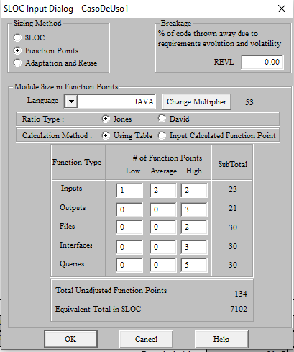

**Imagen 1:** Ingresos de datos para estimación en COCOMO.

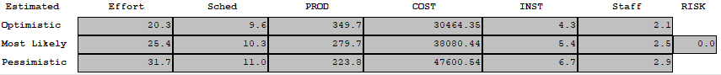

**Imagen 2:** Resultados entregados por COCOMO.

Analizando los valores entregados por COCOMO en la Imagen 2, podemos decir, que en el caso promedio, el esfuerzo es de 25.4 PM, con un costo de desarrollo de $1500, calculamos el costo final de $38080.44, tenemos un staff de 3 personas y un tiempo aproximado de 2,5 meses para realizar el proyecto.